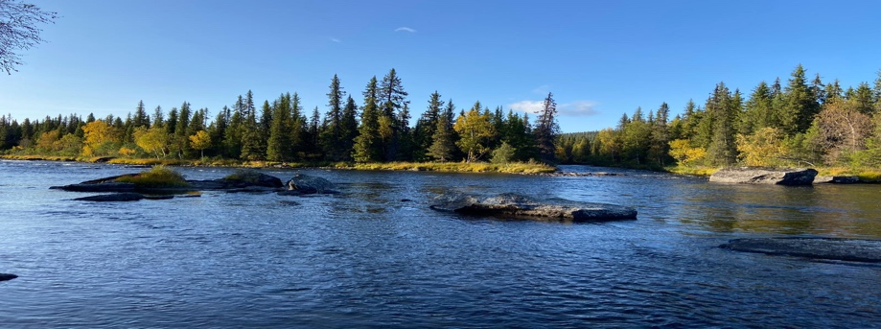
uitzicht vanuit het basecamp

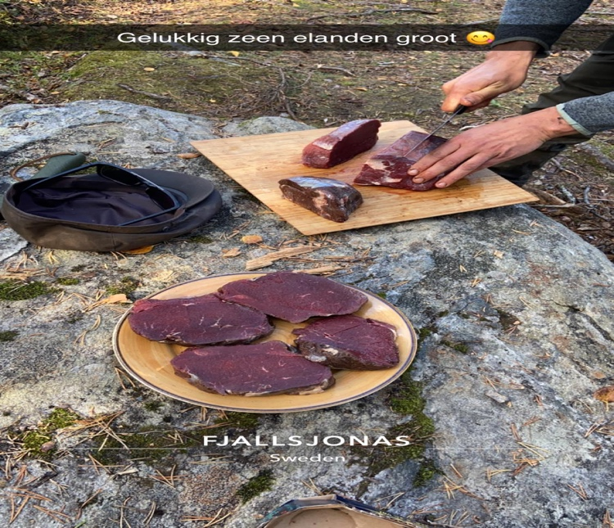
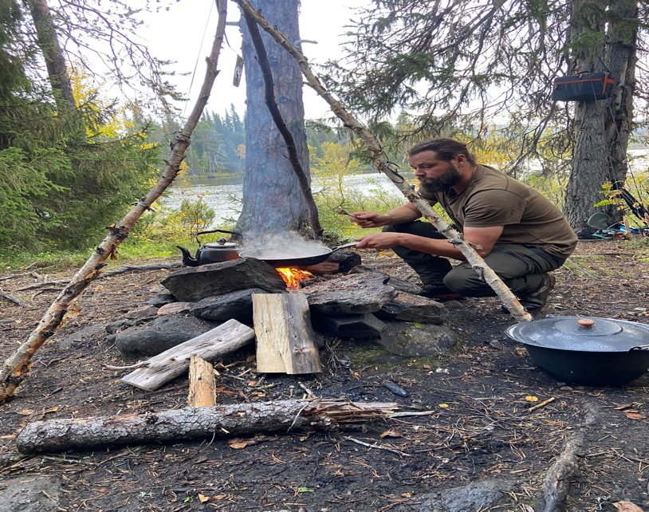

Na een visdag rondom het kamp.....geven onze magen een hongerig signaal...tijd voor de inwendige mens......dus maakt onze Outdoor kok een heerlijke Elandbiefstuk.....op houtvuur.....
Jonas zorgde iedere dag voor onze hongerige magen...rendier en elandvlees was dagelijkse kost.

De volgende dag besluiten enkelen van ons om de hoger gelegen Fjallmeren te gaan bevissen.....maar....om daar te komen...was nog niet zo eenvoudig.....zweetdruppels van het dragen vd uitrusting....400 meter omhoog...naar ons doel....jagen op wilde bruine forel....maar makkelijker gezegd dan gedaan.....zeer schuwe vis ….nu nog vangen......het landschap was betoverend mooi....kruipen en sluipen....om de vis te benaderen....
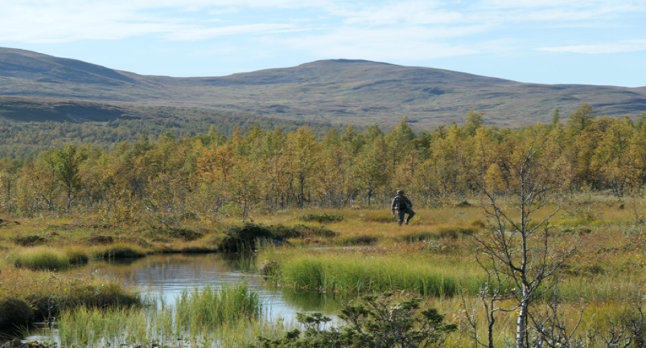
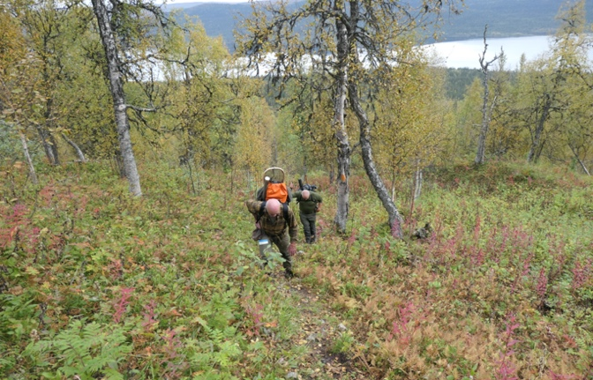

Gelukkig waren er bijna geen knutjes(steekmuggen)...in tegenstelling tot de maanden juni/juli, zoals wij hebben ervaren 2 jaar geleden, ook in Lapland.....toen werden we lek gestoken!
Bijna alle vissen werden gevangen op droge vliegen...Sedges-Klinkhamers-Pupans...en niet te vergeten de Gnatjes.
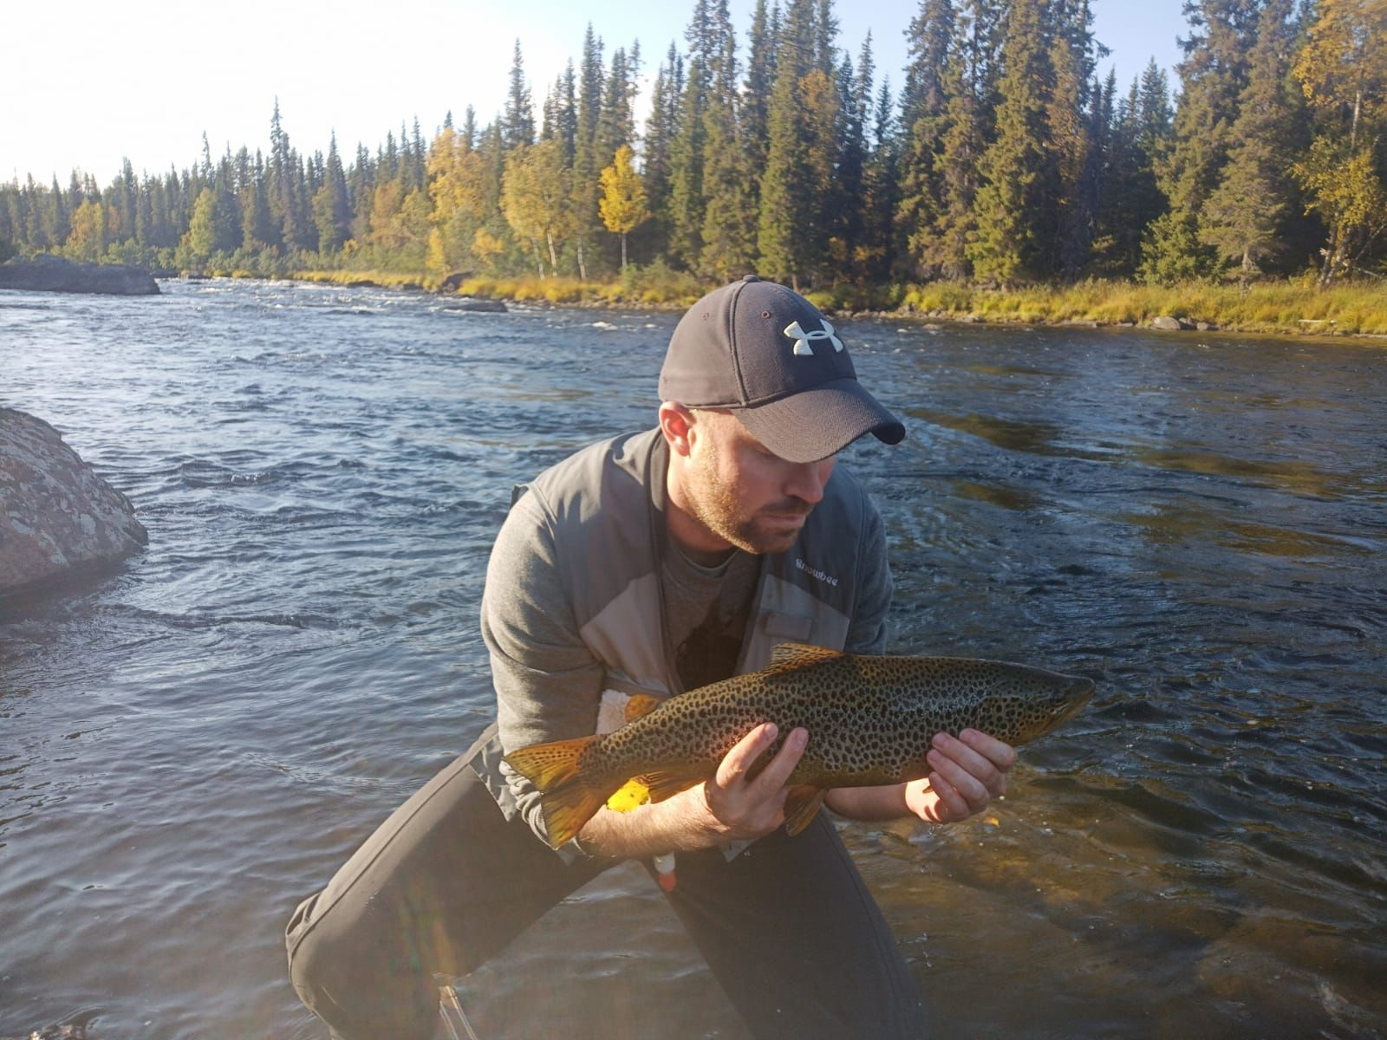
Jorn met de grootste forel
Jorn had een groooote forel gespot.....en moest en zou hem vangen......en het is hem gelukt!!

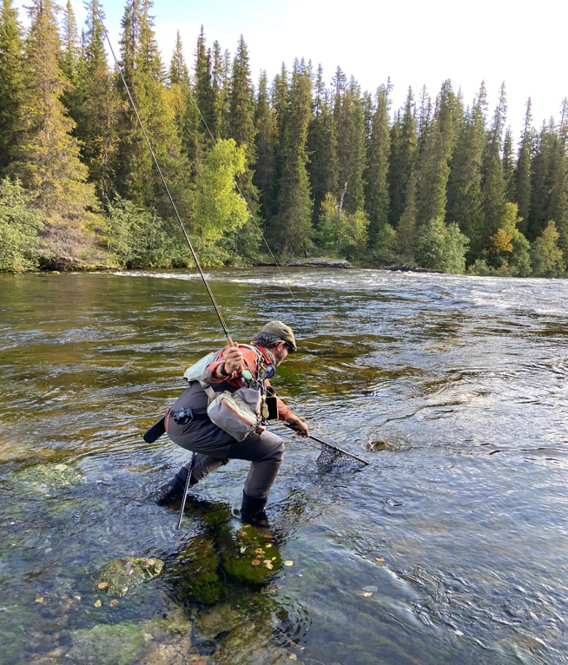
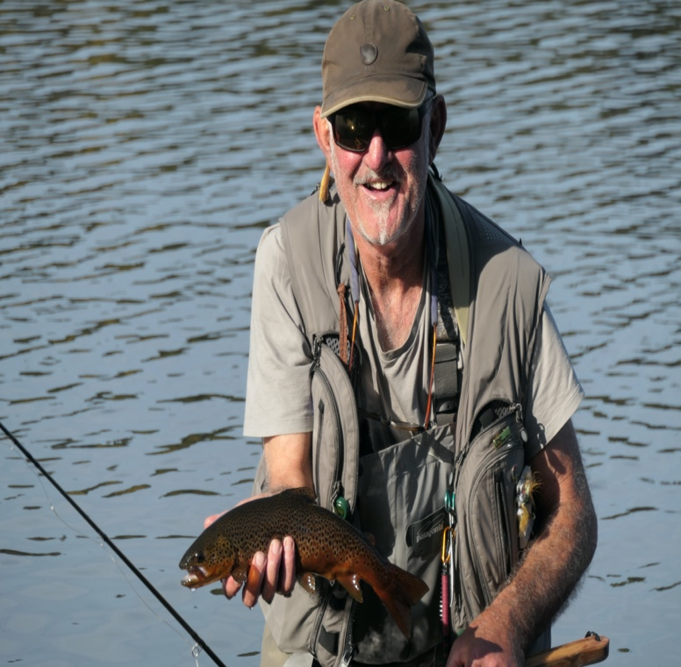
Tijdens de vismomenten werden er veel vlagzalmen gevangen tussen de 20 en 50 cm...en de nodige mooie bruine forellen.....

